- 玉林市第一中学（大北路校区）考点考场布置图
2.玉林市第一中学（运岭路校区）考点考场布置图
3.玉林实验中学考点考场布置图
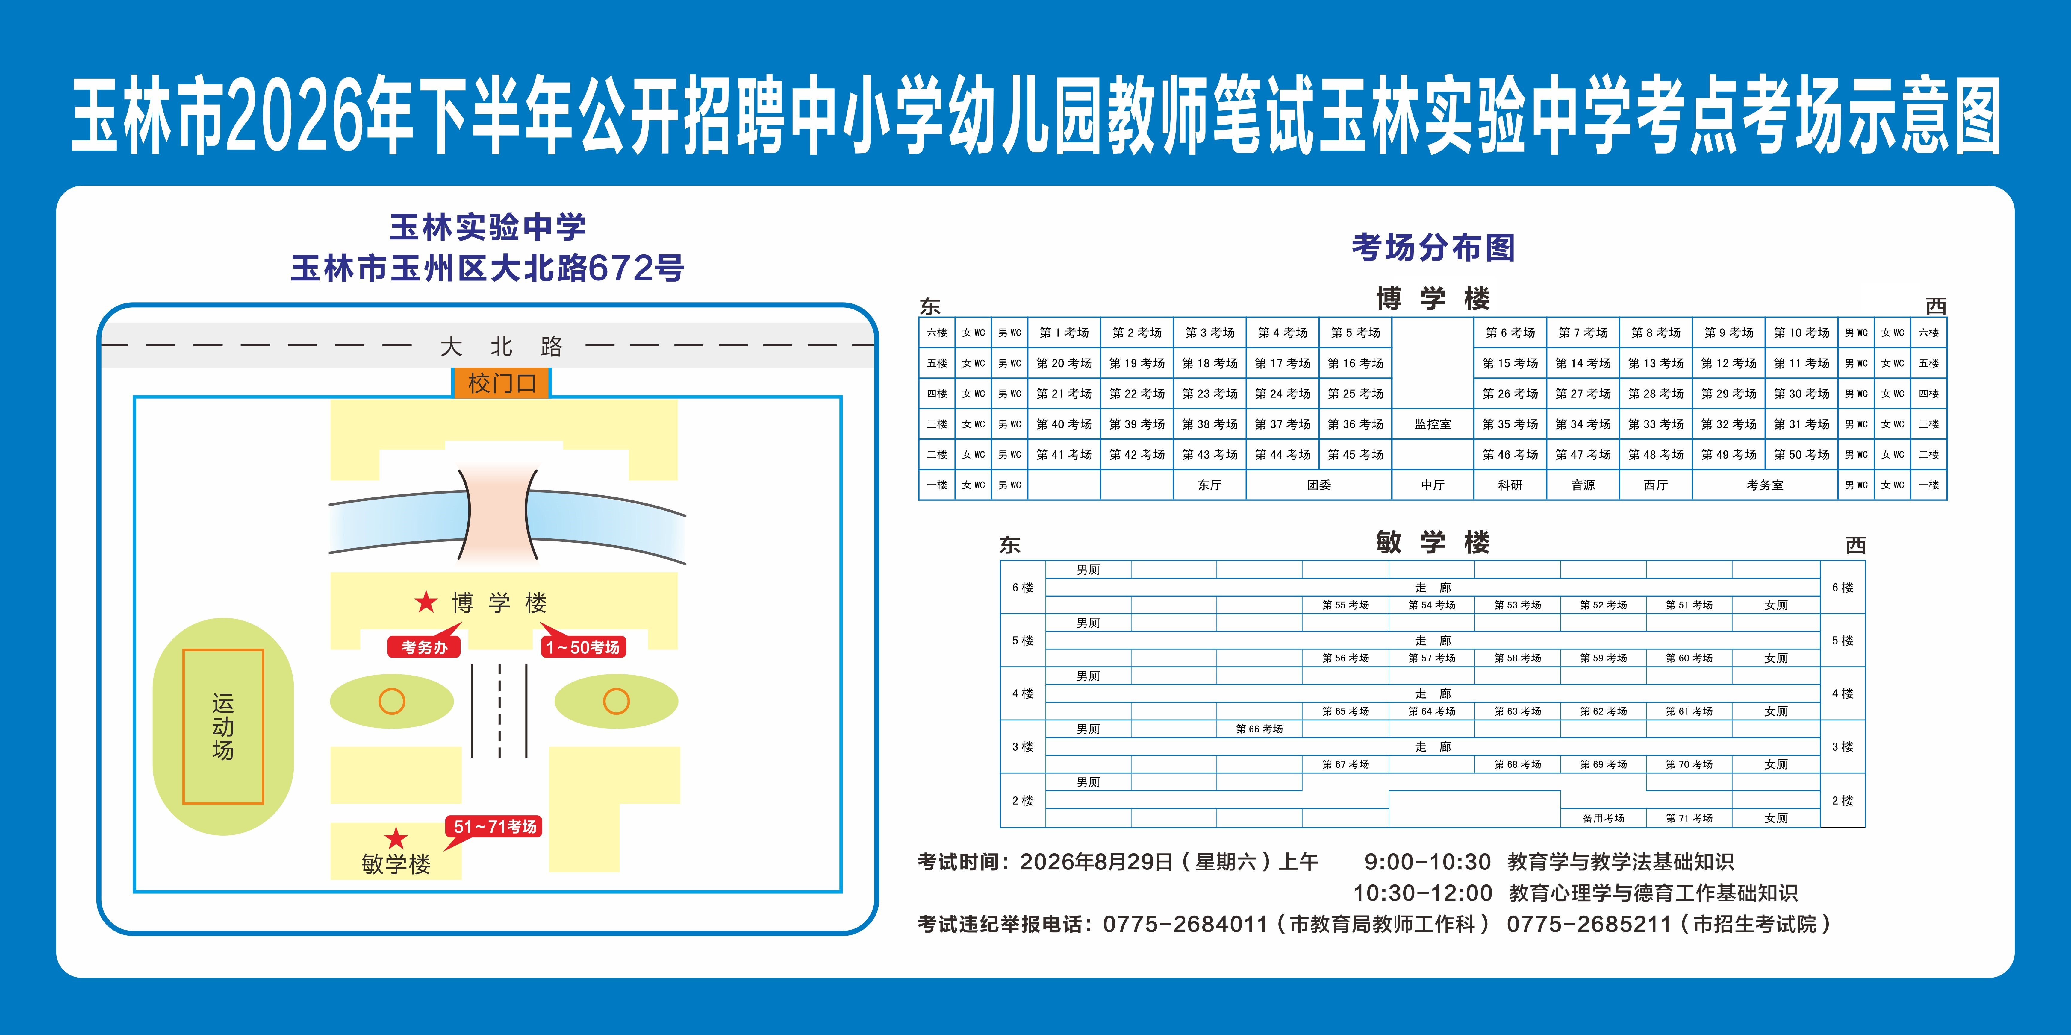
4.玉林市第十中学考点考场布置图
5.玉林市田家炳中学考点考场布置图
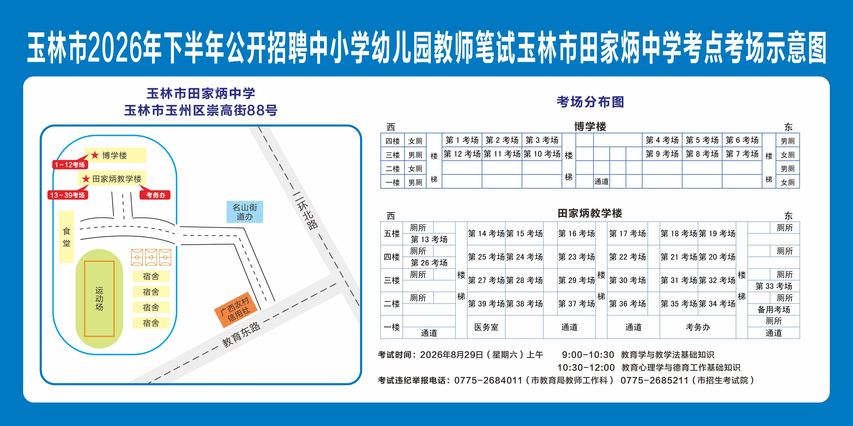
6.玉林市第十一中学考点考场布置图
7.玉林高级中学附属初中考点考场布置图
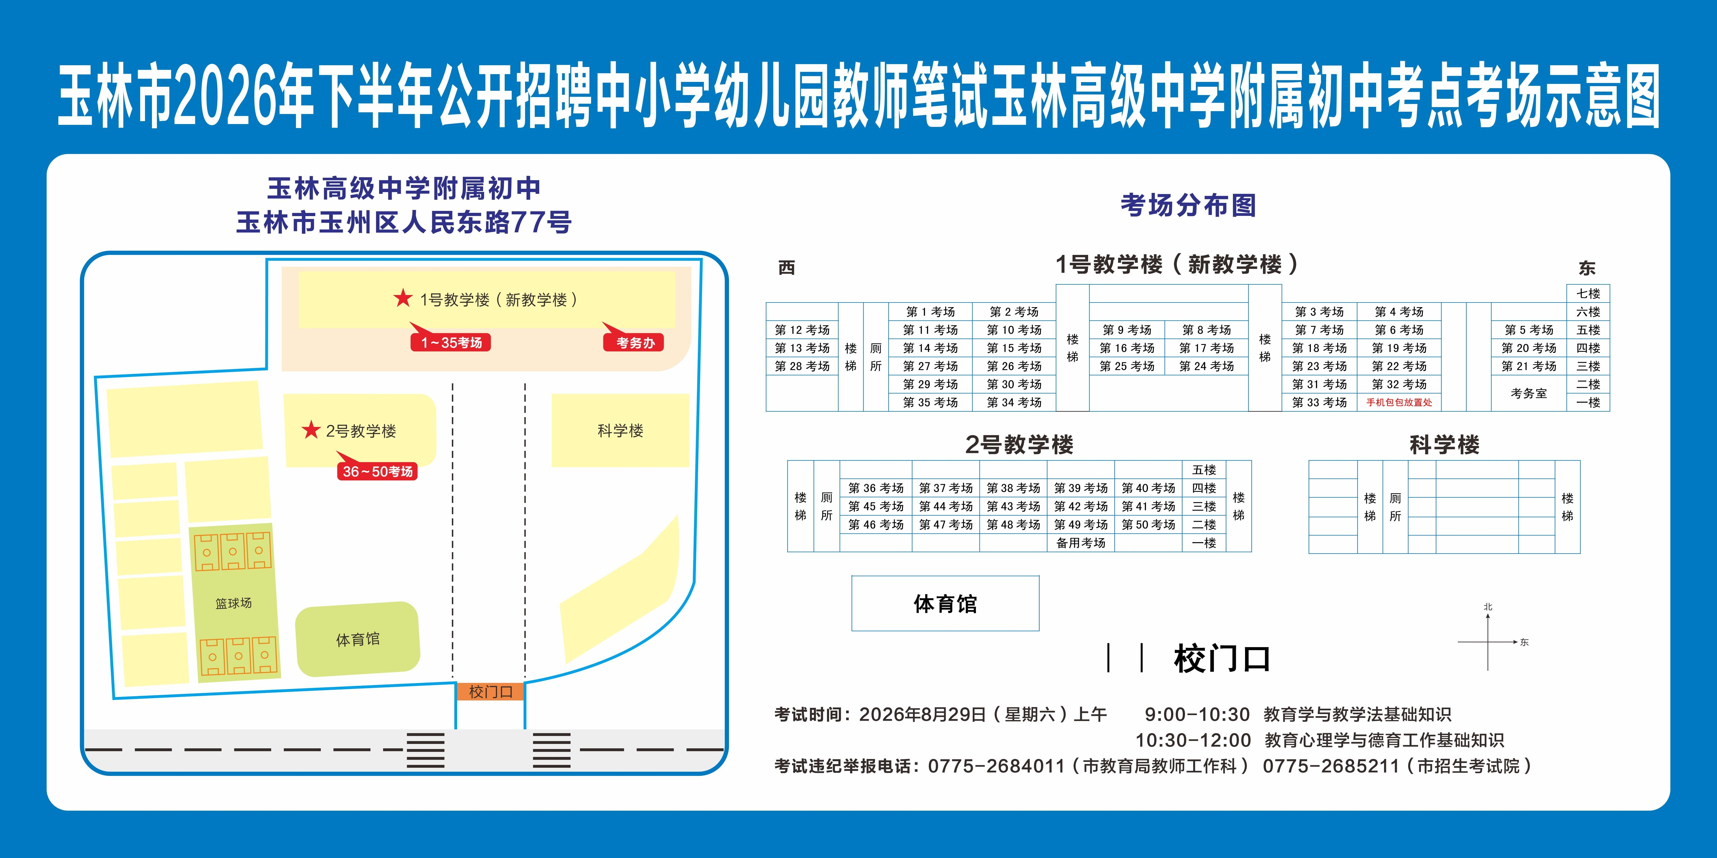
8.玉林师范学院附属中学考点考场布置图
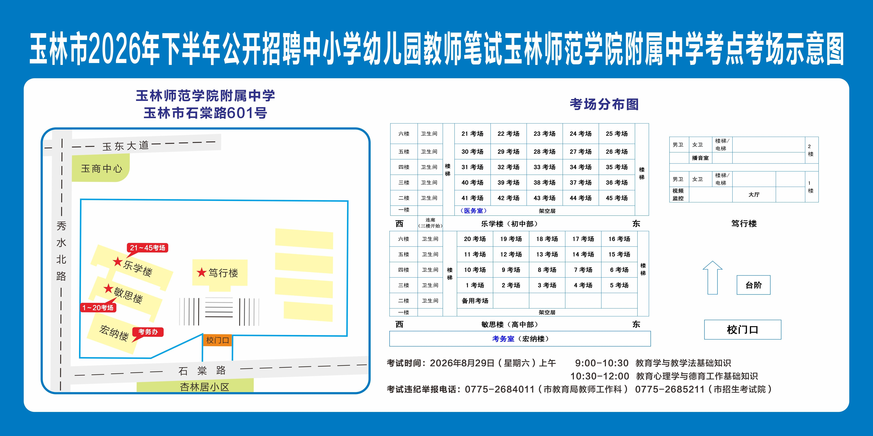
9.玉林市第一职业中等专业学校（东校区）考点考场布置图
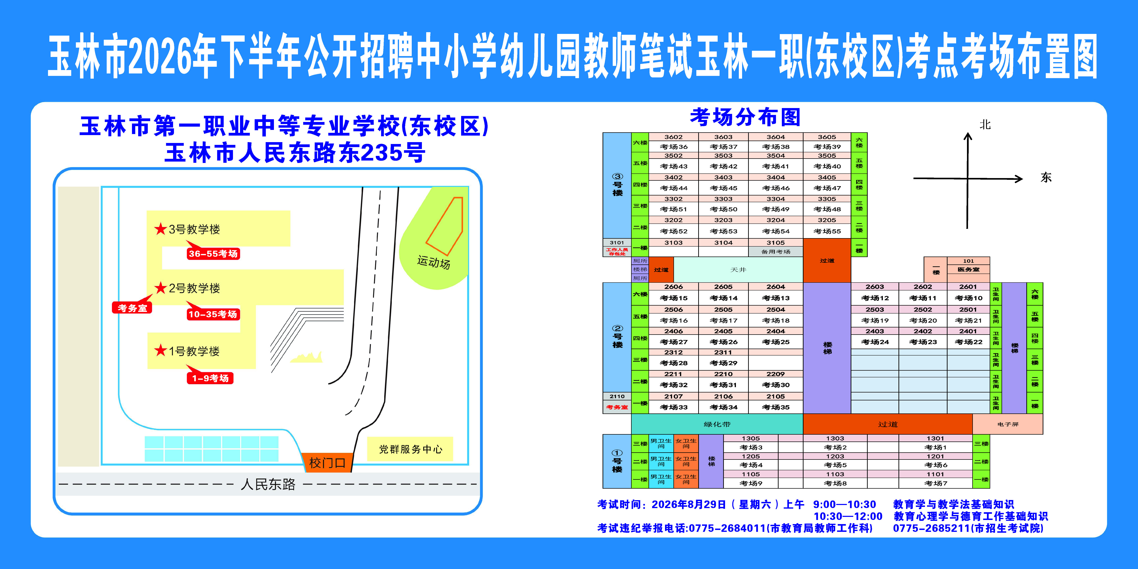
10.玉林市富英中学考点考场布置图
